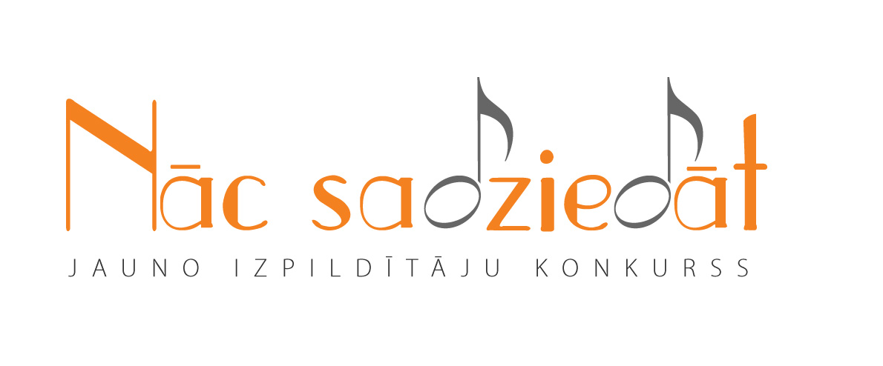 Jauno izpildītāju konkurss
„Nāc sadziedāt”
NOLIKUMS

Laiks: 2010.gada 20.marts, plkst. 16.00
Norises vieta: Rīgas Stradiņa universitātes Aula
Organizators: SIA „Latvijas mūzikas balss”

Mērķis -
- Atrast jaunus un talantīgus, daudzsološus bērnus un jauniešus no visas Latvijas, veicinot vokālo un māksliniecisko spēju attīstību estrādes žanrā.

Uzdevumi -
- Popularizēt estrādes žanra dziedāšanu.
- Radīt pieredzes apmaiņu gan dziedātāju, gan pedagogu vidū.
- Dot iespēju vokālistiem parādīt savas prasmes rīdziniekiem un pilsētas viesiem kā arī profesionālai žūrijai.
- Nodrošināt konkursantiem profesionālu skaņu un gaismu aparatūru.

Vecuma grupas -
- Jaunākā grupa 6 – 9 gadi
- Vidējā grupa 10 – 14 gadi
- Vecākā grupa 15 – 18 gadi

Prasības dalībniekiem -
- Par konkursa dalībnieku var kļūt solists vecumā no 6 līdz 18 gadiem.
- Lai piedalītos konkursā, nepieciešams iesniegt noteikta parauga pieteikumu.
- Pieteikuma anketa atrodama mājas lapā www.nacsadziedat.lv
- Pieteikumi tiek pieņemti līdz 01.03.2010

Repertuāra nosacījumi -
- Konkursā piedalās solisti ar vienu dziesmu dzīvajā izpildījumā.
- Priekšnesuma garums nedrīkst pārsniegt 4 minūtes
- Konkursā dalībnieki izpilda latviešu komponista dziesmu latviešu valodā, kas atbilst izpildītāja vecumam un balss spējām.
- Dalībniekiem konkursa dienā līdzi jābūt savas izpildītās dziesmas fonogrammai, ierakstītai CD formātā. Fonogrammā var būt ierakstīti fona dziedātāji. Solista vokālā daļa nedrīkst būt dublēta.

Vērtēšana -
- Žūrijas komisija vērtēs – repertuāra izvēli atblīstoši vecuma grupai, priekšnesuma māksliniecisko kvalitāti un tehnisko izpildījumu, dalībnieku vizuālo tēlu, fonogrammas un aranžējuma kvalitāti.
- Dalībnieki tiek vērtēti pa vecuma grupām, katrā vecuma grupā tiek paziņoti pirmo trīs vietu ieguvēji.
- No visām vecuma grupām tiek noskaidrots viens labākais - GRAND PRIX ieguvējs.
- Dalībniekus vērtē profesionāla žūrija – komponisti, dziedātāji un vokālie pedagogi piecu cilvēku sastāvā.

Pieteikšanās kārtība -
- Lai pieteiktos Jauno izpildītāju konkursam „Nāc sadziedāt” ir jāaizpilda pieteikuma anketa. Pieteikuma anketu var atrast konkursa mājas lapā www.nacsadziedat.lv
- Pieteikuma anketas tiek pieņemtas līdz 01.03.2010.

Dalības maksa -
- Viena solista dalības maksa konkursā ir 20,Ls Viena fona dziedātāja dalības maksa ir 5,Ls
- Dalības maksa jāveic ar pārskaitījumu uz norādīto konta numuru līdz 01.03.2010
- Ja dalībnieks neierodas, dalības maksa netiek atgriezta.

SIA „Latvijas mūzikas balss”
Reģ.nr. 44103057786
Konts: LV60HABA0551027417442
Maksājuma mērķis: Dalības maksa konkursam „Nāc sadziedāt”
Obligāti jānorāda dalībnieka vārds un uzvārds

Dienas norises kārtība -
2010. gada 20. marts
Plkst. 11.00 – 11.45 Dalībnieku reģistrācija
Plkst. 12.00 – 15.00 Konkursa Ģenerālmēģinājums
Plkst. 15.00 – 15.45 Gatavošanās konkursam
Plkst. 15.45 Visi dalībnieki pulcējas aizkulisēs konkursa atklāšanai
Plkst. 16.00 Konkurss

Informācija -

www.nacsadziedat.lv

